INTERIOR DESING CONTEMPORANEO +LAMPADARIO

Beatrice Strano
Liceo Artistico Ripetta

Lampadario Posy_byme

Lampadario sospeso perfetto per la cucina, il salone o la sala da pranzo. Con 5 lampadine sospese ad altezze differenti.

link: https://cdn.cosedicasa.com/wp-content/uploads/webp/2022/08/sospensione-posy-di-masiero.webp

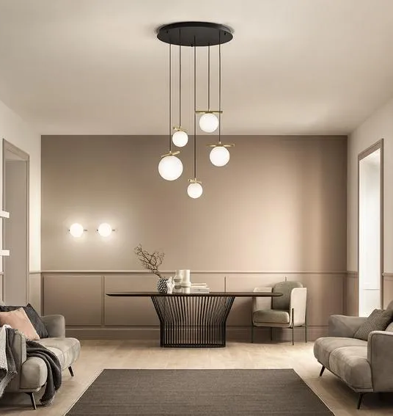
fusion 360
funzioni usate:
estrudi, sfera,tubo,sposta, copia, smussa

animazione
rendering

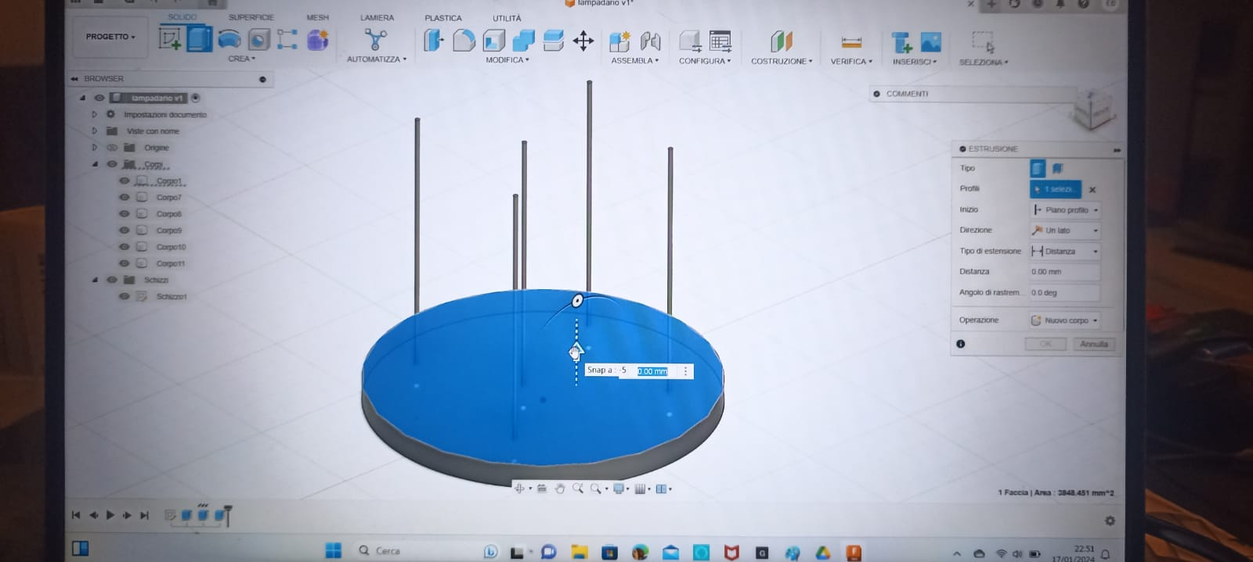
estrudi: serve per dare uno spessore agli schizzi e per rendere gli oggetti tridimensionali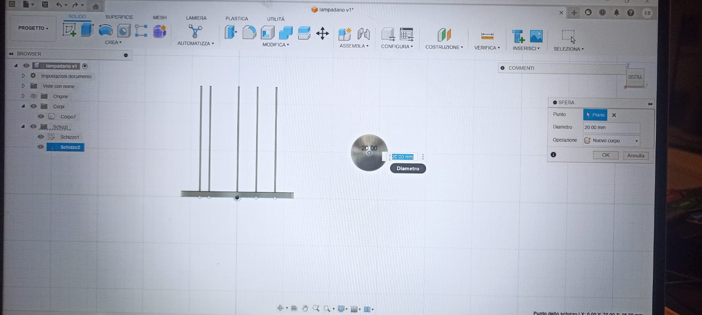
sfera: serve per creare delle sfere
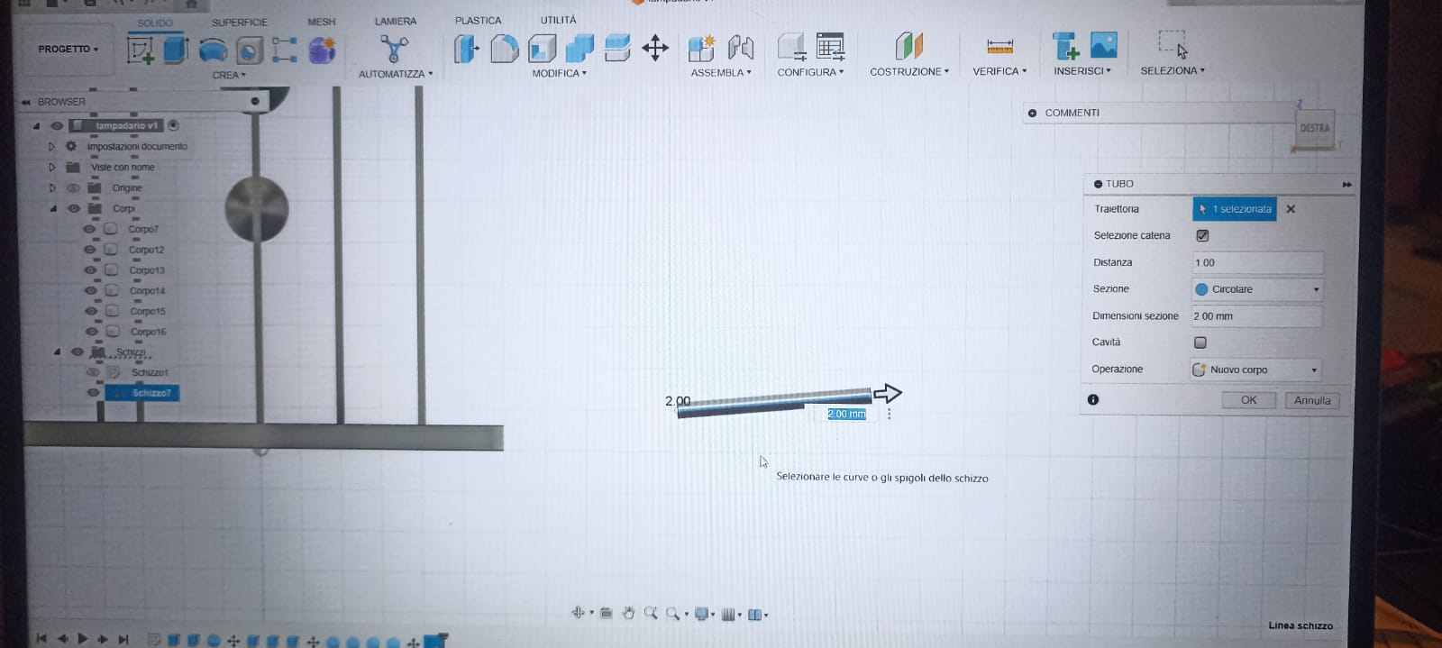
tubo:serve per creare tubi

